Velouté d'automne potiron-carottes
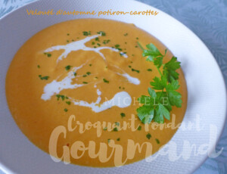 Pour 8 Croquants-Gourmands
- 870 g de courge muscade
- 650 g de carottes
- 100 g de riz arborio
- 750 ml de lait
- 750 ml d'eau
- 40 g de crème fraîche
- sel & poivre du moulin
- noix de muscade
- Persil haché
- huile d'olive
Éplucher et couper en tronçons la courge et les carottes.
Les faire revenir pendant quelques minutes dans un filet d'huile chaude.
Ajouter le riz et bien mélanger.
Ajouter le lait et l'eau. Saler.
Porter à ébullition puis laisser mijoter à couvert pendant 30 minutes.
Mixer finement.
Ajouter la crème et rectifier l'assaisonnement en sel et poivrer.
J'ai ajouté du sel à l'ail et une grosse pincée de muscade râpée.
Bien mélanger, répartir dans les assiettes chaudes et saupoudrer de persil.

